Рекомендации
1. Не тревожьтесь сами! Внушайте ребёнку мысль, что количество баллов не является совершенным измерением его возможностей.
2. Подбадривайте детей, хвалите их за то, что они делают хорошо. Виржиния Сатир (американский психолог) выявила, что для хорошего самочувствия, и даже просто для жизненного выживания ребёнку необходимо минимум 8 объятий в день! Не стесняйтесь – обнимайтесь!
3. Наблюдайте за самочувствием ребёнка, т.к. никто кроме вас не сможет вовремя заметить и предотвратить ухудшение состояния ребёнка, связанное с переутомлением.
4. Контролируйте режим подготовки, не допускайте перегрузок.
5. Обратите внимание на питание ребёнка!
6. Накануне экзамена обеспечьте ребёнку полноценный отдых. Проследите, чтобы ребенок вовремя проснулся в день экзамена.
7. Посоветуйте детям во время экзамена обратить внимание на следующее:
- - пробежать глазами весь текст, чтобы увидеть какого типа задания в нём содержаться, это поможет настроиться на работу;
- - внимательно прочитать вопрос до конца и понять его смысл (характерная ошибка во время тестирования – не дочитав до конца, по первым словам уже предполагают ответ и торопятся его вписать);
- - если не знаешь ответа на вопрос или не уверен, пропусти его и отметь, чтобы потом к нему вернуться;
- - если не смог в течение отведённого времени ответить на вопрос, есть смысл положиться на свою интуицию и указать наиболее вероятный вариант.
8. Не критикуйте ребёнка после экзамена.
ПОМНИТЕ: самое главное – это снизить напряжение и тревожность ребёнка и помочь ему организовать самого себя.
Родители не могут ВМЕСТО ребёнка сдать экзамены, но они могут быть ВМЕСТЕ с ребёнком во время его подготовки к экзамену.
Уважаемые родители, провожая сына или дочь на экзамен, ПРОВЕРЬТЕ, пожалуйста, наличие у них необходимых документов.
В период проведения экзамена ЗАПРЕЩАЕТСЯ иметь мобильные телефоны.

ЖЕЛАЕМ УДАЧИ!!!
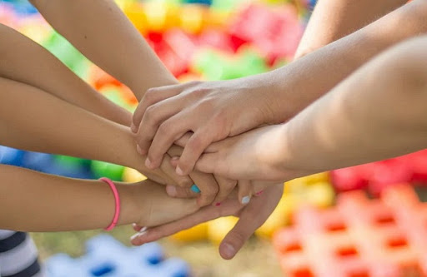

МБОУ ООШ №27

Памятка для родителей старшеклассников при подготовке к экзаменам

Подготовила педагог-психолог:
Евдокимова Наталья
Александровна

Поведение родителей
В экзаменационную пору основная задача родителей - создать оптимальные комфортные условия для подготовки ребенка к экзаменам. Поощрение, поддержка, реальная помощь, а главное - спокойствие взрослых помогают ребенку успешно справиться с собственным волнением.
Не запугивайте ребенка, не напоминайте ему о сложности и ответственности предстоящих экзаменов. Это не повышает мотивацию, а только создает эмоциональные барьеры, которые сам ребенок преодолеть не может.
Постарайтесь быть родителем мудрым и чутким:
- оградите ребенка от своих переживаний – ему всегда передается волнение родителей;
- старайтесь оставаться спокойным и взвешенным;
- предложите ребенку свою помощь;
- поддержите ребенка:
- опирайтесь на его сильные стороны;
- избегайте заострения внимания на промахах;
- проявляйте веру в ребенка, уверенность в его силах;
- старайтесь понять его проблемы;
- будьте в курсе его учебных дел!
Независимо от результата экзамена, часто, щедро и от всей души говорите ему о том, что он (она) - самый(ая) любимый(ая), и что все у него (неё) в жизни получится!
Вера в успех, уверенность в своем ребенке, его возможностях, стимулирующая помощь в виде похвалы и одобрения очень важны.
Организация занятий
Для ребенка нужно разработать индивидуальную стратегию деятельности при подготовке и во время экзамена. Именно индивидуальную, так как все дети разные!
Вместе определите, «жаворонок» выпускник или «сова». Если «жаворонок» – основная подготовка проводится днём, если «сова»- вечером.
В разработке индивидуальной стратегии родители должны принять самое активное участие: помочь своим детям осознать свои сильные и слабые стороны, понять свой стиль учебной деятельности, развить умения использовать собственные интеллектуальные ресурсы и настроить на успех!
Экзамен это стресс:
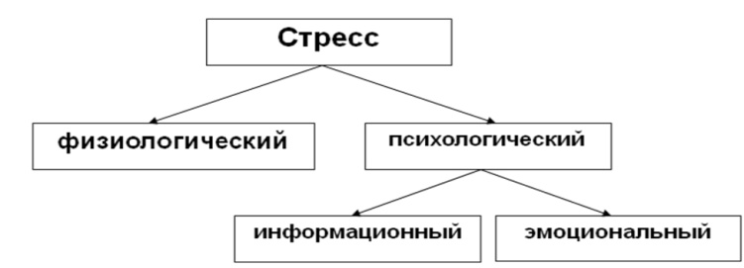
Одна из главных причин предэкзаменационного стресса - ситуация неопределенности. Заблаговременное ознакомление с правилами проведения ГИА поможет разрешить эту ситуацию.
Тренировка в решении пробных тестовых заданий также снимает чувство неизвестности.
Сейчас Интернет предоставляет большие возможности. Пользуйтесь только правильными ресурсами!
В процессе работы с заданиями приучайте ребёнка ориентироваться во времени и уметь его распределять.
Помогите распределить темы подготовки по дням. Ознакомьте ребёнка с методикой подготовки к экзаменам.
Обеспечьте своему выпускнику удобное место для занятий, чтобы ему нравилось там заниматься!
Питание и режим дня
Позаботьтесь об организации режима дня и полноценного питания.
Исключить вредные продукты питания! Такие продукты, как рыба, творог, орехи, мёд, курага стимулируют работу головного мозга.
Кстати, в эту пору и "от плюшек не толстеют!"
Непосредственно во время подготовки к экзаменам важно обходиться без допинга (кофе, крепкий чай, энергетические напитки, т.к. нервная система и так на взводе).
Ребёнок может слушать музыку во время подготовки, но пусть эта музыка будет без слов, инструментальная.
Не допускайте перегрузок ребенка. Через каждые 40-50 минут занятий обязательно нужно делать перерывы на 10-15 минут. Посоветуйте вовремя сделать передышку. Объясните ему, что отдыхать, не дожидаясь усталости – лучшее средство от переутомления.
Накануне экзамена ребенок должен отдохнуть и как следует выспаться. Договоритесь, что вечером накануне экзамена он прекратит подготовку, прогуляется, искупается и ляжет спать вовремя. Последние двенадцать часов должны уйти на подготовку организма, а не знаний. Проследите за этим!
С утра перед экзаменом дайте ребёнку шоколадку. Шоколад - это просто глюкоза, стимулирует мозговую деятельность!

